44 ans Maman Superstar

-Votre mère est vraiment exceptionnelle !
Ce compliment, je l’entends chaque jour.
Je suis fier de Maman.
Depuis ses rencontres avec Jean-Paul II, que d’énergie !
Elle se démène pour remuer l’Eglise Catholique et lui donner un nouveau souffle.

J’admire ses capacités d’organisation.
Réunir 5000 personnes. Commander 80 autocars. Pas de problème.

Téléphone. Minitel. Rendez-vous. Jamais fatiguée. Elle roule à 180 comme sa nouvelle voiture 16 soupapes.

Gendarmerie Nationale :
-Madame, vous vous rendez compte. A 78 ans !
Les ennuis pour excès de vitesse la calment un peu.

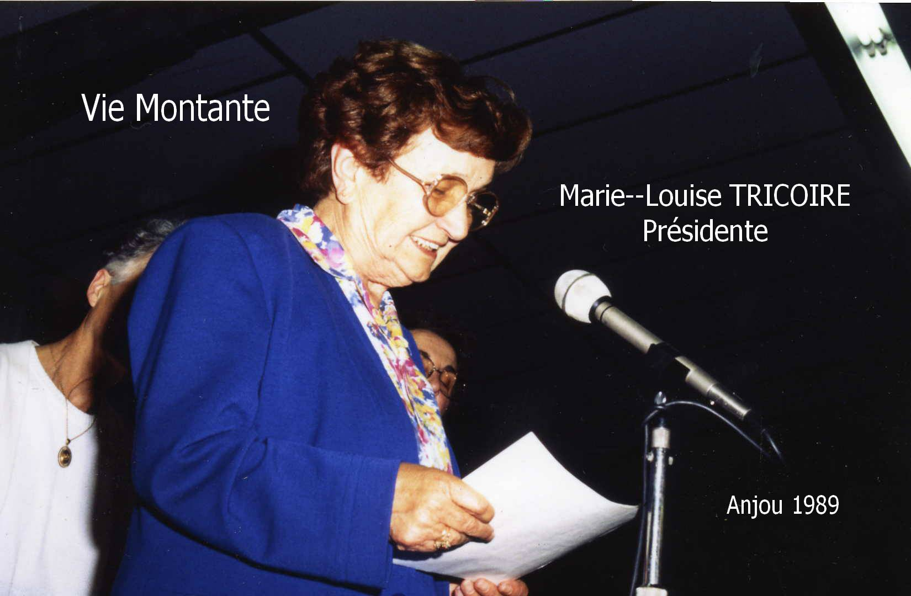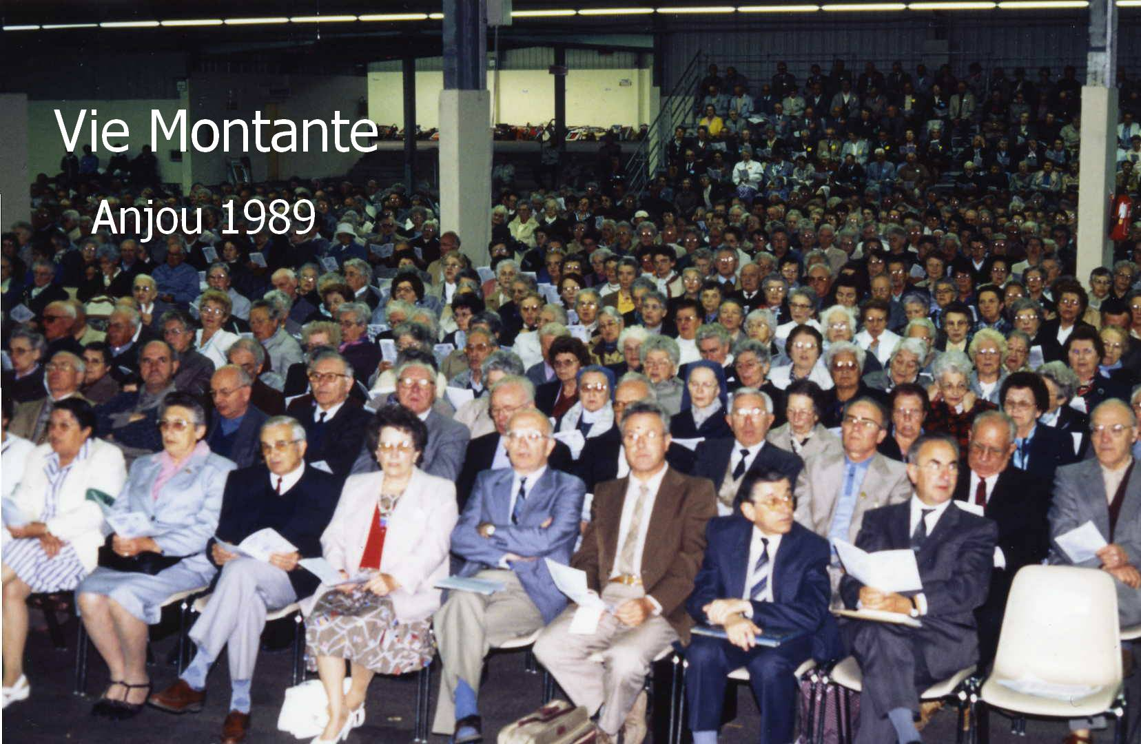
1989 Discours de la Présidente de Vie Montante

© tricotin.net/Histoires 19/08/07 4410

